**实验四 点阵的显示以及组合电路中的竞争与冒险**

**姓名 侯少森 学号 18340055**

1. **点阵显示汉字的设计**
   1. **实验内容**

**8*8点阵的显示原理:点阵由64个发光二极管组成,当二极管所在位置的行电平为高,列电平为低时,相应的二极管就被点亮.所以可以采用扫描式显示,即选择合适的扫描频率逐行(高电平选通)/逐列(低电平选通)设置每个二极管的亮灭,以达到点阵二极管的“同时”亮灭,以显示指定图案效果.**

**因为实验箱上的芯片数量有限,所以难以实现本人姓名中的任何一个字,故本人选择实现姓名的一部分,如“木”这个汉字.**

**此处我选择的是逐行扫描,即高电平选通:使用74LS197+74LS138组合电路的输出Y0~Y7连接到COLA的八个引脚上,然后通过一些与非门来实现某行的某几个灯亮.将这些与非门的输出接入ROWA的八个引脚.(注意到实验箱上有十个引脚,那是因为ROWA和COLA的1号和2号引脚与实验箱点阵译码驱动器的输出允许端口相连,所以ROWA和COLA的1号引脚需接低电平,2号引脚需接高电平,以便点阵正常显示)**

* 1. **仿真电路与结果**

**(1)按照上面的分析,在proteus上设计出相应的仿真电路:**

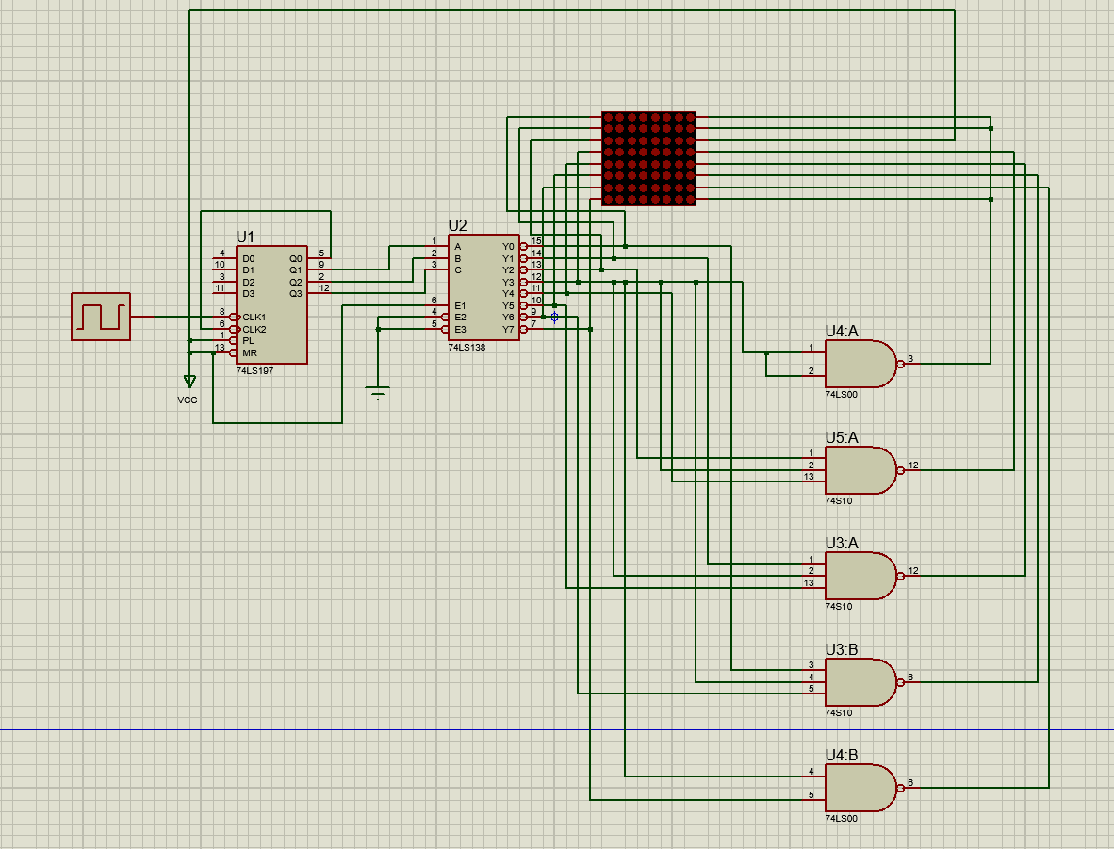

**(2)点击运行,开始运行仿真电路图,得到的结果图如下:**

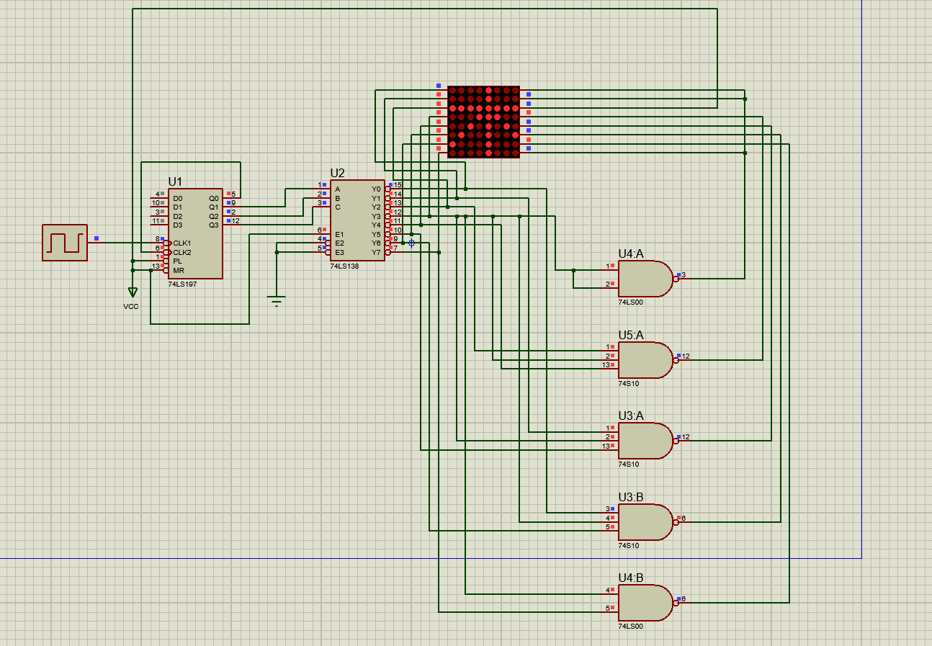

* 1. **实验结果与分析**

**(1)按照仿真电路图连接实验电路.**

**(2)实验结果图如下(此处为了更好的显示,拍照时将亮度适当调低):**

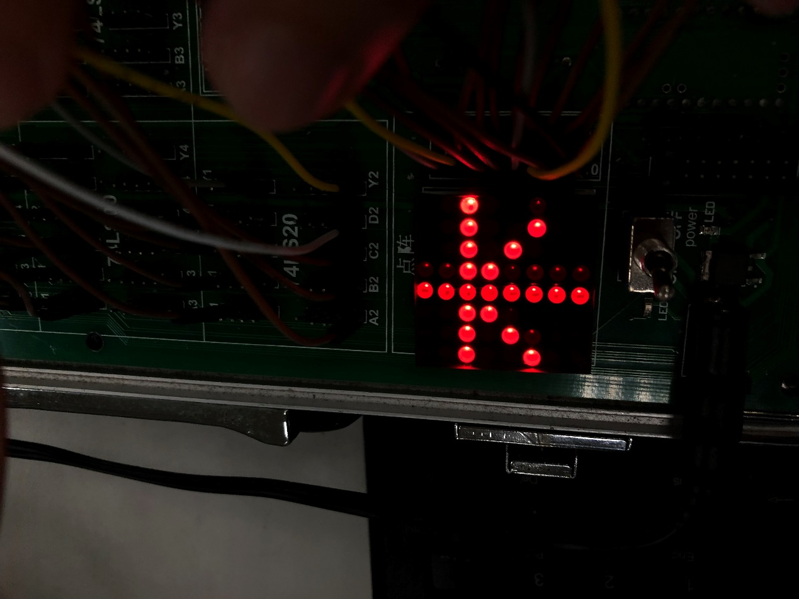

1. **组合电路中的竞争与冒险设计**
   1. **实验内容**

**(1)画逻辑图**

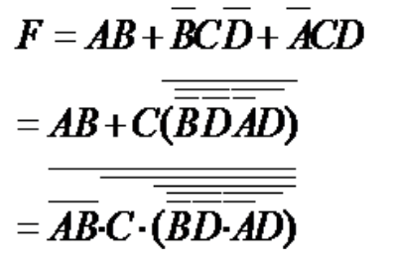**由于实验箱上没有非门和或门而且与非门的数量不够,所以需要经过改变表达式的形式来满足实验箱的需要.**

**(2)列出真值表**

|  |  |  |  |  |
| --- | --- | --- | --- | --- |
| **A** | **B** | **C** | **D** | **F** |
| **0** | **0** | **0** | **0** | **0** |
| **0** | **0** | **0** | **1** | **0** |
| **0** | **0** | **1** | **0** | **1** |
| **0** | **0** | **1** | **1** | **1** |
| **0** | **1** | **0** | **0** | **0** |
| **0** | **1** | **0** | **1** | **0** |
| **0** | **1** | **1** | **0** | **0** |
| **0** | **1** | **1** | **1** | **1** |
| **1** | **0** | **0** | **0** | **0** |
| **1** | **0** | **0** | **1** | **0** |
| **1** | **0** | **1** | **0** | **1** |
| **1** | **0** | **1** | **1** | **0** |
| **1** | **1** | **0** | **0** | **1** |
| **1** | **1** | **0** | **1** | **1** |
| **1** | **1** | **1** | **0** | **1** |
| **1** | **1** | **1** | **1** | **1** |

* 1. **仿真电路与结果**

**(1)①观察A变化过程中的出险现象.按照F的表达式在proteus上设计出相应的仿真电路(其中B=C=D=1,A接高频连续脉冲源):**

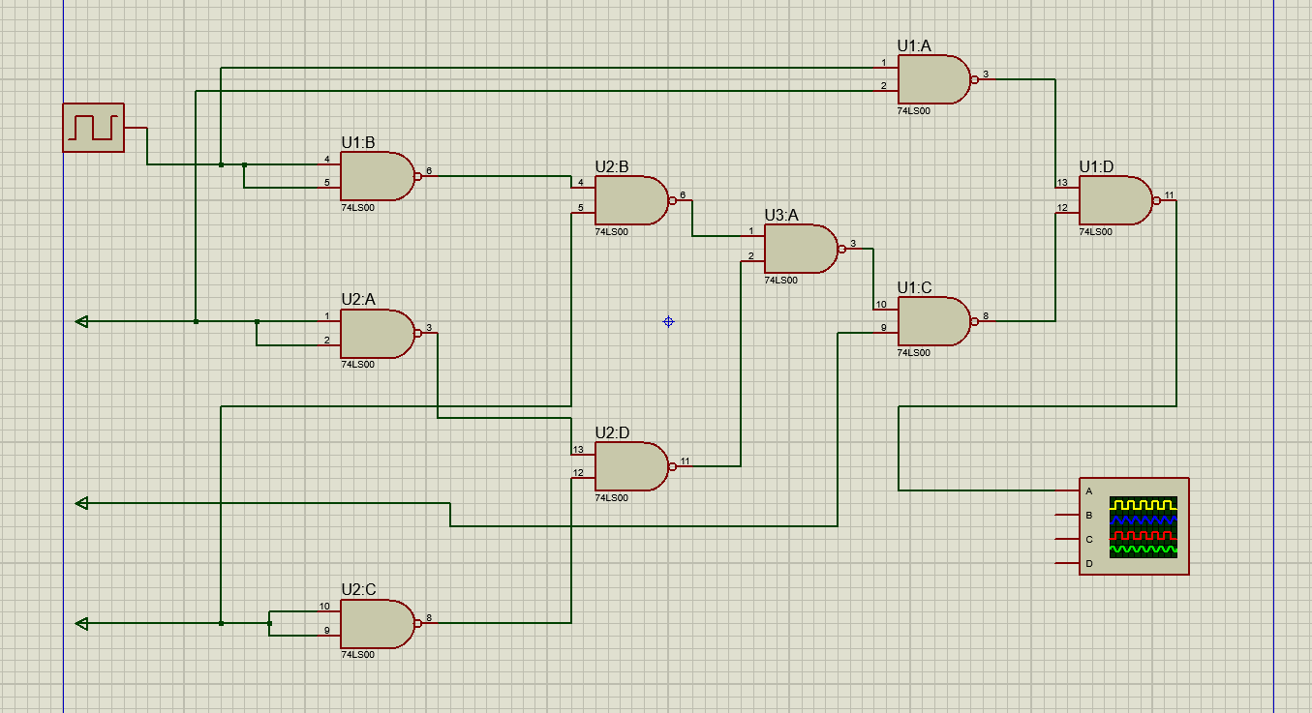

**②点击运行,观察仿真电路图的结果(可以看到明显的毛刺现象):**

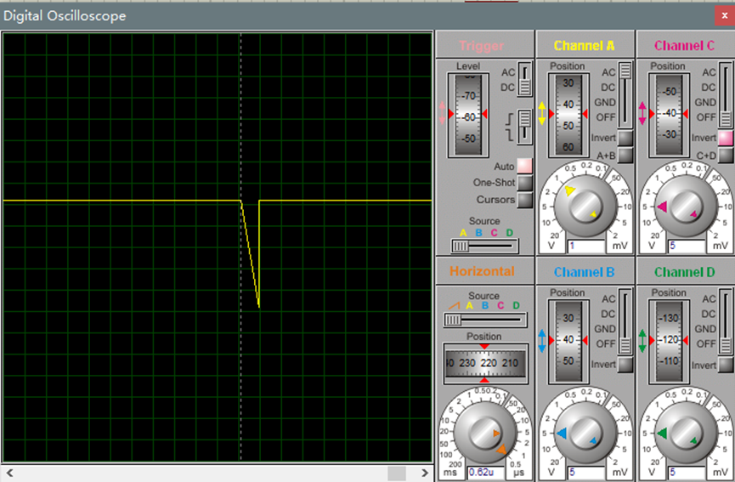

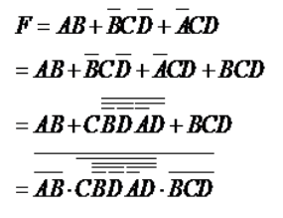**(2)消除A变化过程中产生的险象.因为B=C=D=1,所以在F的表达式中添加冗余项B·C·D,不会改变表达式的结果.**

**按照新的表达式在proteus上设计出相应的仿真电路:**

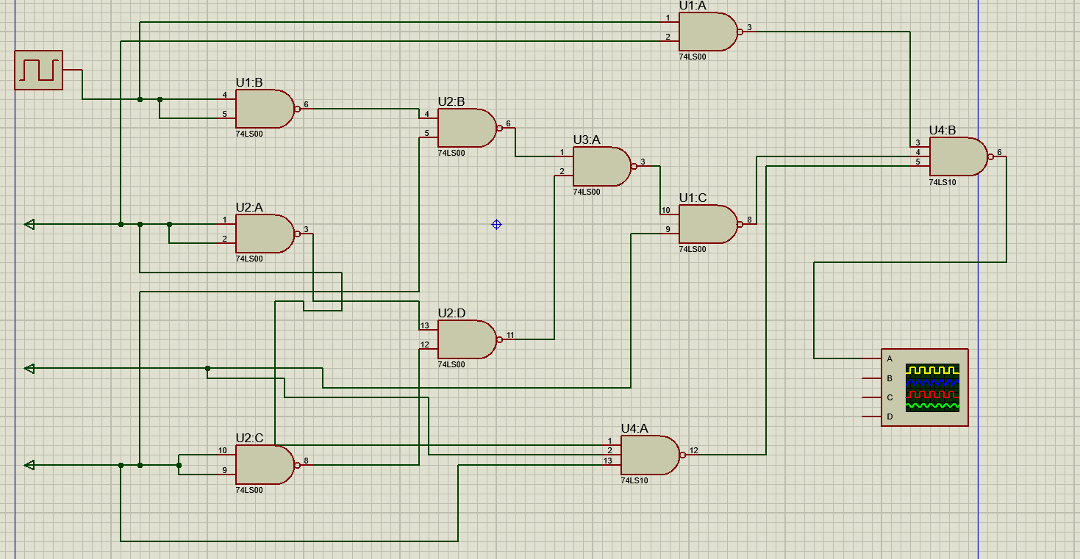

**点击运行,观察仿真电路图的结果(可以看到毛刺现象消失):**

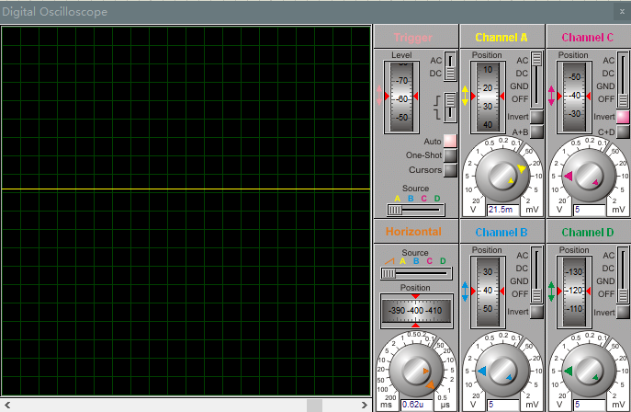

* 1. **实验结果与分析**

**(1)观察A变化过程中的出险现象.按照仿真电路图在实验箱上接好电路,然后将函数发生器调至5MHZ,示波器的波形图如图所示:**

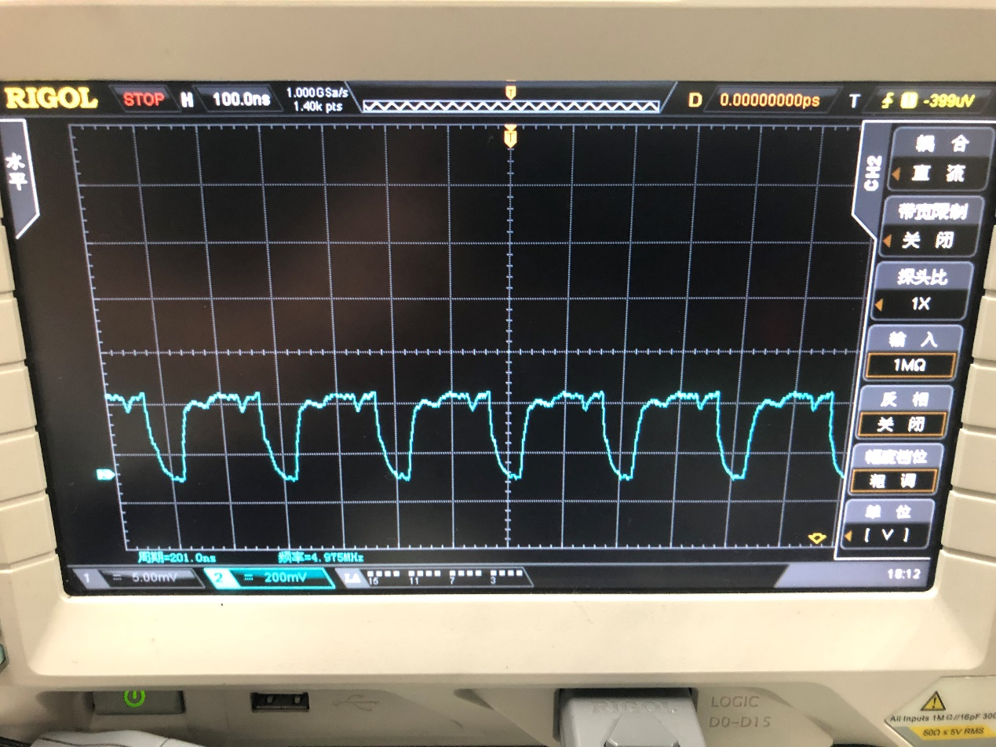

**其中,毛刺幅度约为1.4*0.2V=0.28V,中值宽度约为(0.31+0.26)*100.0=57ns**

**(2)消除A变化过程中产生的险象.按照仿真电路图在实验箱上接好电路,然后将函数发生器调至5MHZ,示波器的波形图如图所示:**

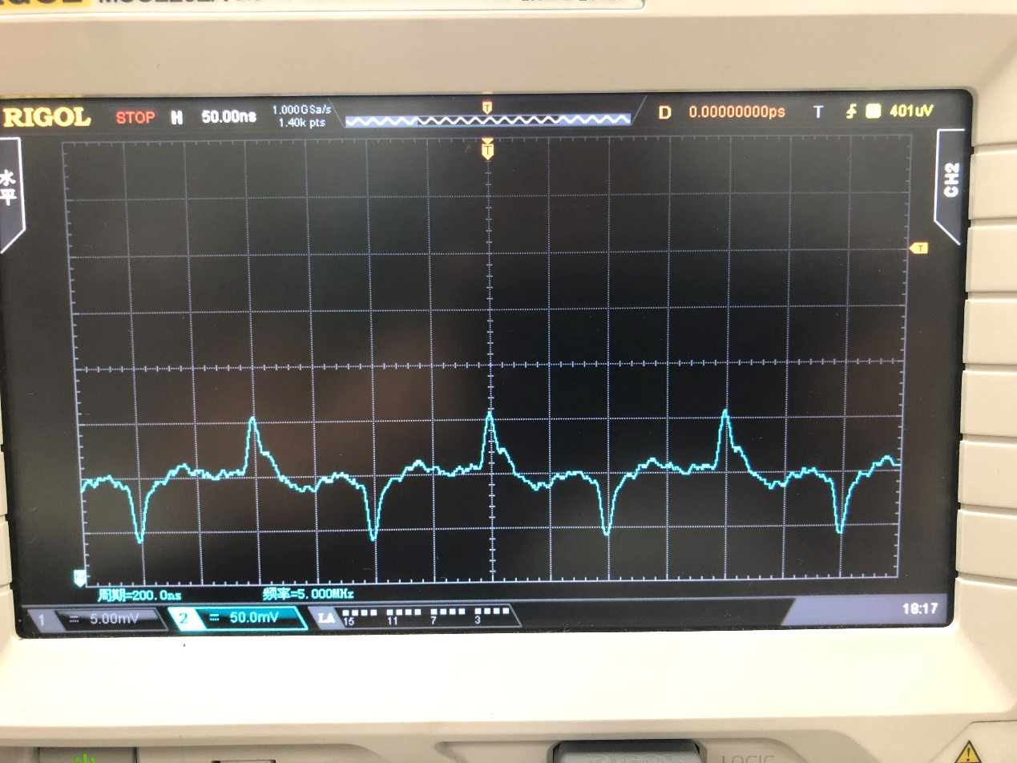

**可以看出险象已被消除.**

1. **实验总结**

**(1)实验箱上没有非门,所以要用与非门来实现,但实验箱上的与非门数量有限,所以应该对F的表达式进行转化来满足实验箱的要求.**

**(2)本次实验可以知道门电路传输延迟时差是产生竞争与冒险的主要原因,而且知道了如何消除这种险象,比如添加冗余项,引入选通脉冲等.**